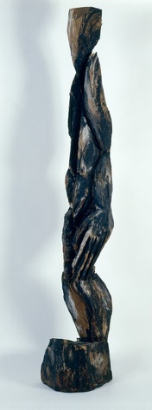
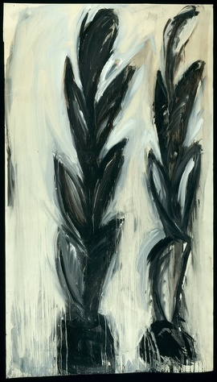
Kark Manfred RENNERTZ Tonja, 1983 (sculpture) et Sans titre, 1983 (peinture préparatoire).

Texte à adapter pour une présentation orale aux élèves
Karl Manfred Rennertz est né en 1952 en Allemagne. Ses sculptures sont présentes dans le monde entier.
Les matériaux ont une grande importance dans son œuvre. Il utilise un peu le béton et le bronze, un peu plus la terre (ses ancêtres étaient potiers) mais surtout le bois. Il fait en sorte que dans sa sculpture on puisse toujours sentir le lien avec la vie de l’arbre dont elle est issue. D’ailleurs la forme de l’arbre se reconnaît dans la forme générale de la sculpture et sa matière est révélée par les actions de l’artiste.
Celui-ci aime jouer avec les oppositions : nature/culture, figuratif / abstrait, couvrir /révéler, créer /détruire (il sculpte à la tronçonneuse, outil qui blesse l’arbre et sert ordinairement à l’abattre, il noircit sa sculpture au feu).
Les hommes, depuis la préhistoire et de tout temps, ont souvent créer des œuvres qui s’élèvent ainsi vers le ciel comme des totems. Ce sont en quelque sorte les cousines de celle-ci.

Informations complémentaires sur l’artiste
Ne manquez pas le très riche site officiel de l’artiste https://rennertz-art.de/

On y trouve de nombreuses images de ses œuvres, des textes mais aussi des films courts sans parole, notamment « Im paradies » (1 minute) et « An der Arbeit » (7 minutes) qui montrent l’artiste au travail https://rennertz-art.de/?page_id=119. C’est très concret et intéressant à montrer aux élèves.
Un lien vers les collections du FRAC Alsace : https://www.navigart.fr/fracal/#/artworks

Pistes plastiques
Elémentaire :
Piste 1 – Point de départ : une problématique : Réaliser une production en volume (matériaux au choix : terre ou autre) qui soit figurative selon certains points de vue et abstraites selon d’autres points de vue.
En réaliser des croquis qui révèlent ces 2 façons de voir.
Maternelle - élémentaire :
Piste 2 – Point de départ : le matériau
Réaliser une composition en volume à partir de différents éléments en bois (chute de planches, éléments de jeux de construction, morceaux de branches, brindille, etc.)
Pour que la composition garde une cohérence plastique, éviter de choisir des morceaux multicolores si les formes sont déjà très différentes, on aurait alors un effet « cacophonique ». Mieux vaut ne pas faire varier toutes les composantes plastiques en même temps pour que le résultat soit interprétable.
Piste 3 – Point de départ : la composition
A partir de reproductions de différentes œuvres apparentées au totem, les découper et les recomposer en une production hybride. Il n’y a qu’un seul exemplaire de la reproduction de chaque œuvre, les enfants ne peuvent utiliser qu’une seule fois ses différentes parties dans une composition.
Variante : les œuvres sont déjà découpées façon puzzle.
Variante : chaque enfant tire au sort un certain nombre de morceaux d’œuvres (le nombre de morceau peut lui aussi faire l’objet d’un tirage). Il doit ensuite tous les assembler dans un nouveau totem qu’il peut ensuite transformer par ajout de graphisme, de dessins, etc.
Une fois terminé, il lui donne un titre.

Quelques mots-clés et des références d’artistes pour élargir le champ
Frontières nature/culture, figuratif / abstrait, couvrir /révéler, créer /détruire…

Œuvres à mettre en regard : La sculpture allemande gothique, l’expressionnisme allemand, les mégalithes préhistoriques, les totems nord-américains, les obélisques, les sculptures précolombiennes, la statue de la Liberté, le Christ de Rio de Janeiro, etc.

